Отчет об исполнении конкурсного задания № 3:
проведение в муниципальном образовании – Куйбышевский район акции «Вместе с папами»,
направленной на активизацию роли отцов в воспитании детей

В третье воскресенье июня в России отмечается День отца. В нашей стране папин праздник, в отличие от Дня матери, только получает распространение и традиции пока не закреплены. Но прогресс есть. Например, зарождается традиция устраивать праздники, адресованные отцам. Так, например, в п. Бетлица Куйбышевского района в рамках участия в конкурсе городов России «Города для детей.2019», объявленном Фондом поддержки детей, находящихся в трудной жизненной ситуации было проведено ряд мероприятий с целью не только организовать интересный совместный досуг, сплотить семьи, но и привлечь внимание к роли отца в жизни ребенка, повысить ответственность родителей и активизировать роль отцов в воспитании детей.
1 июня в день защиты детей Физкультурно-оздоровительный комплекс «Темп» п.Бетлица распахнул свои двери навстречу радостному смеху и улыбкам детей и их родителей. Организаторы предложили всем желающим попробовать себя в выполнении норм Всероссийского физкультурно-спортивного комплекса Готов к труду и обороне, а главными участниками праздника стали папы и их дети.
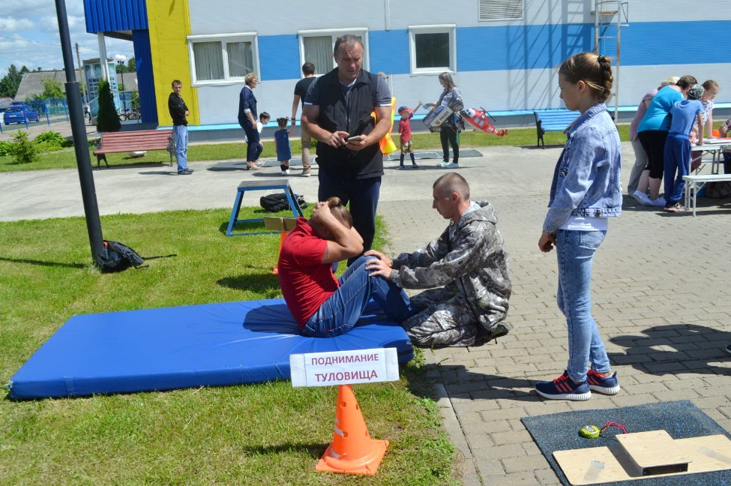

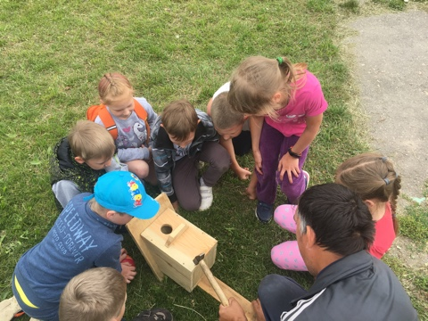

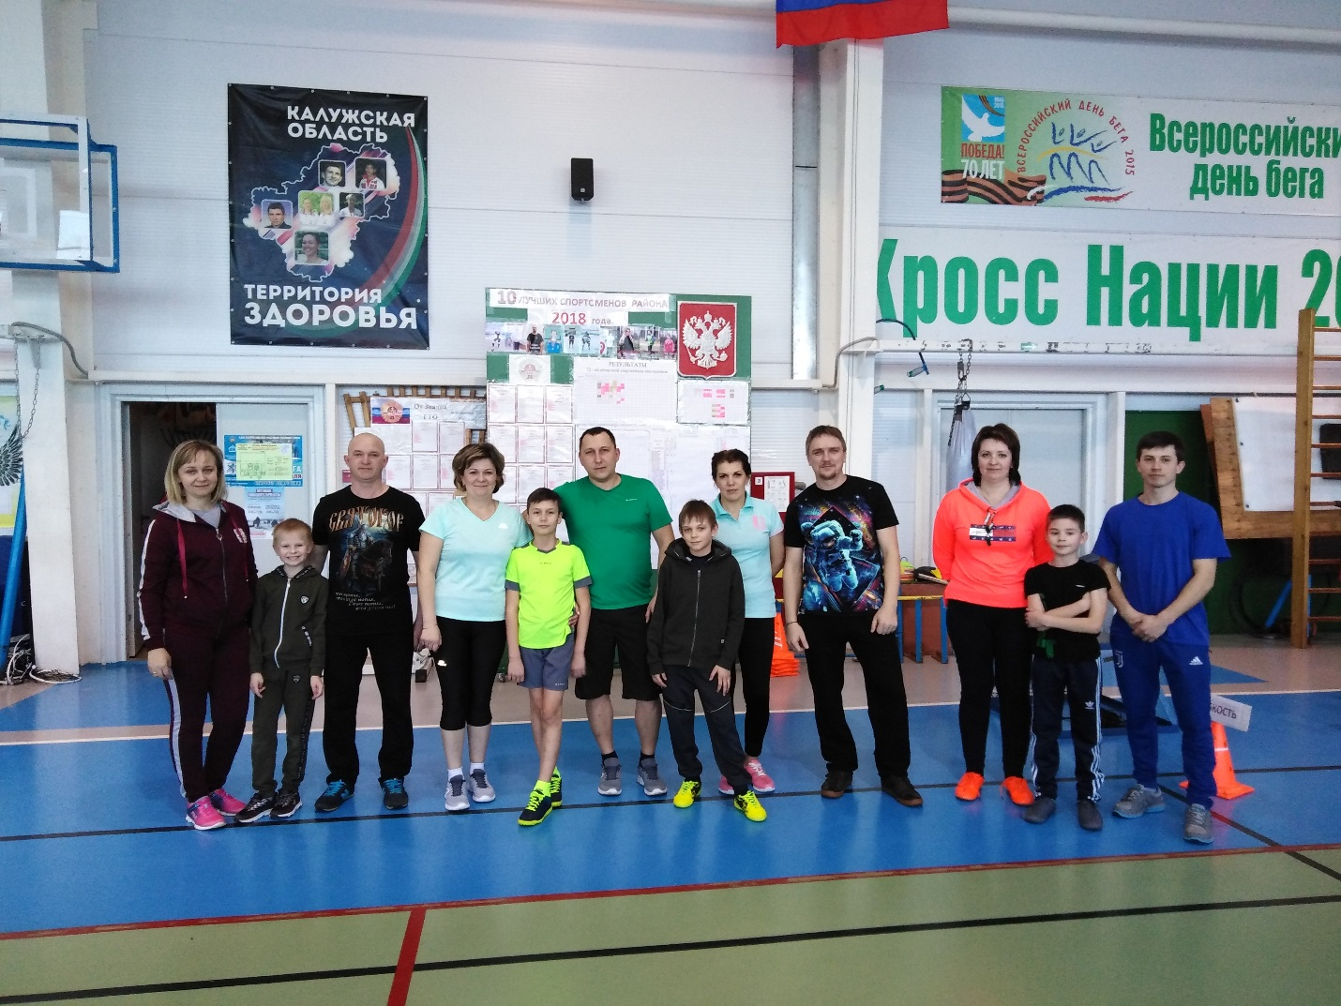

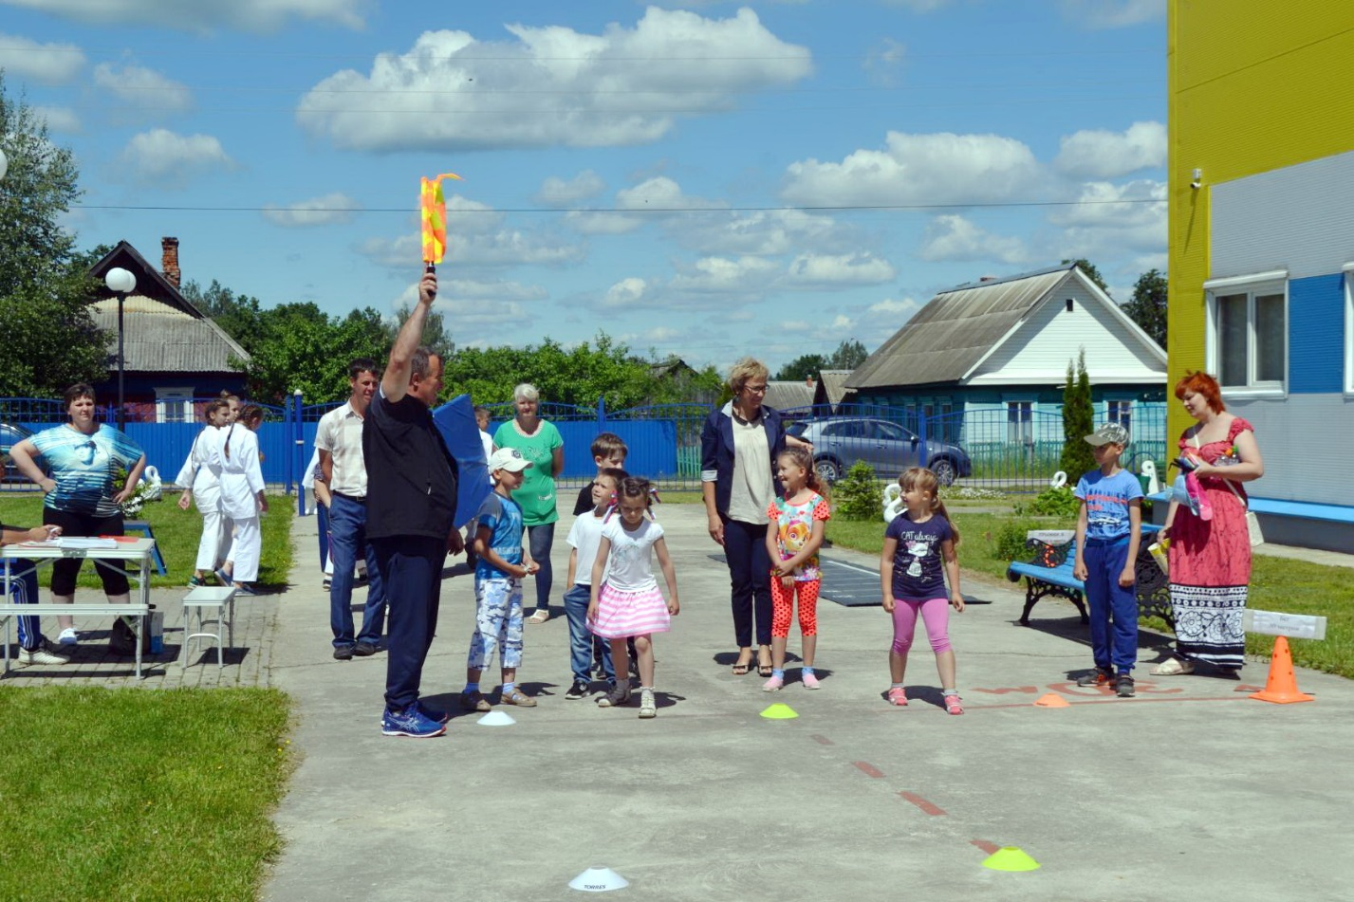
Все участники показали свою силу, ловкость, быстроту и были награждены сладкими призами, а главное, получили массу положительных эмоций.

В это же день праздник продолжился на площади Героев Безымянной высоты, где ребят ждала концертная программа, конкур рисунков на асфальте, показательные выступление детской команды по каратэ, bottle flip challenge.
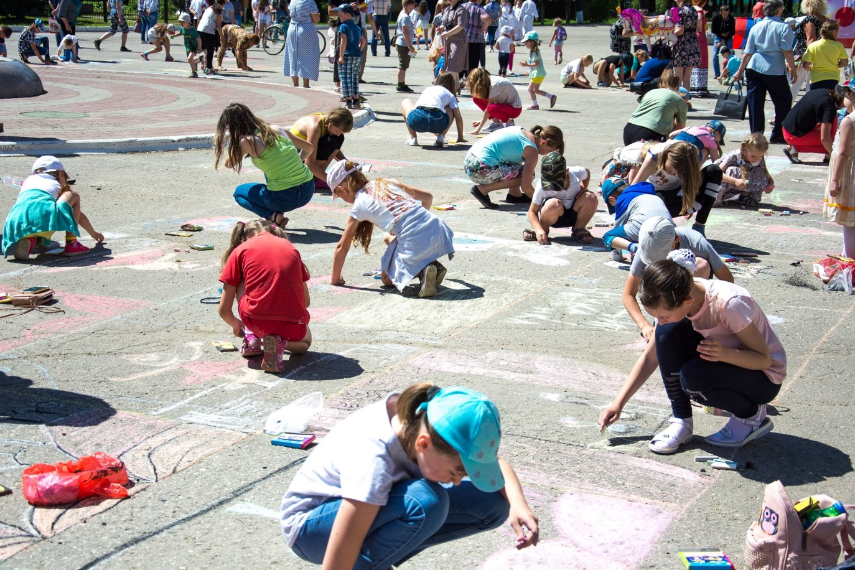
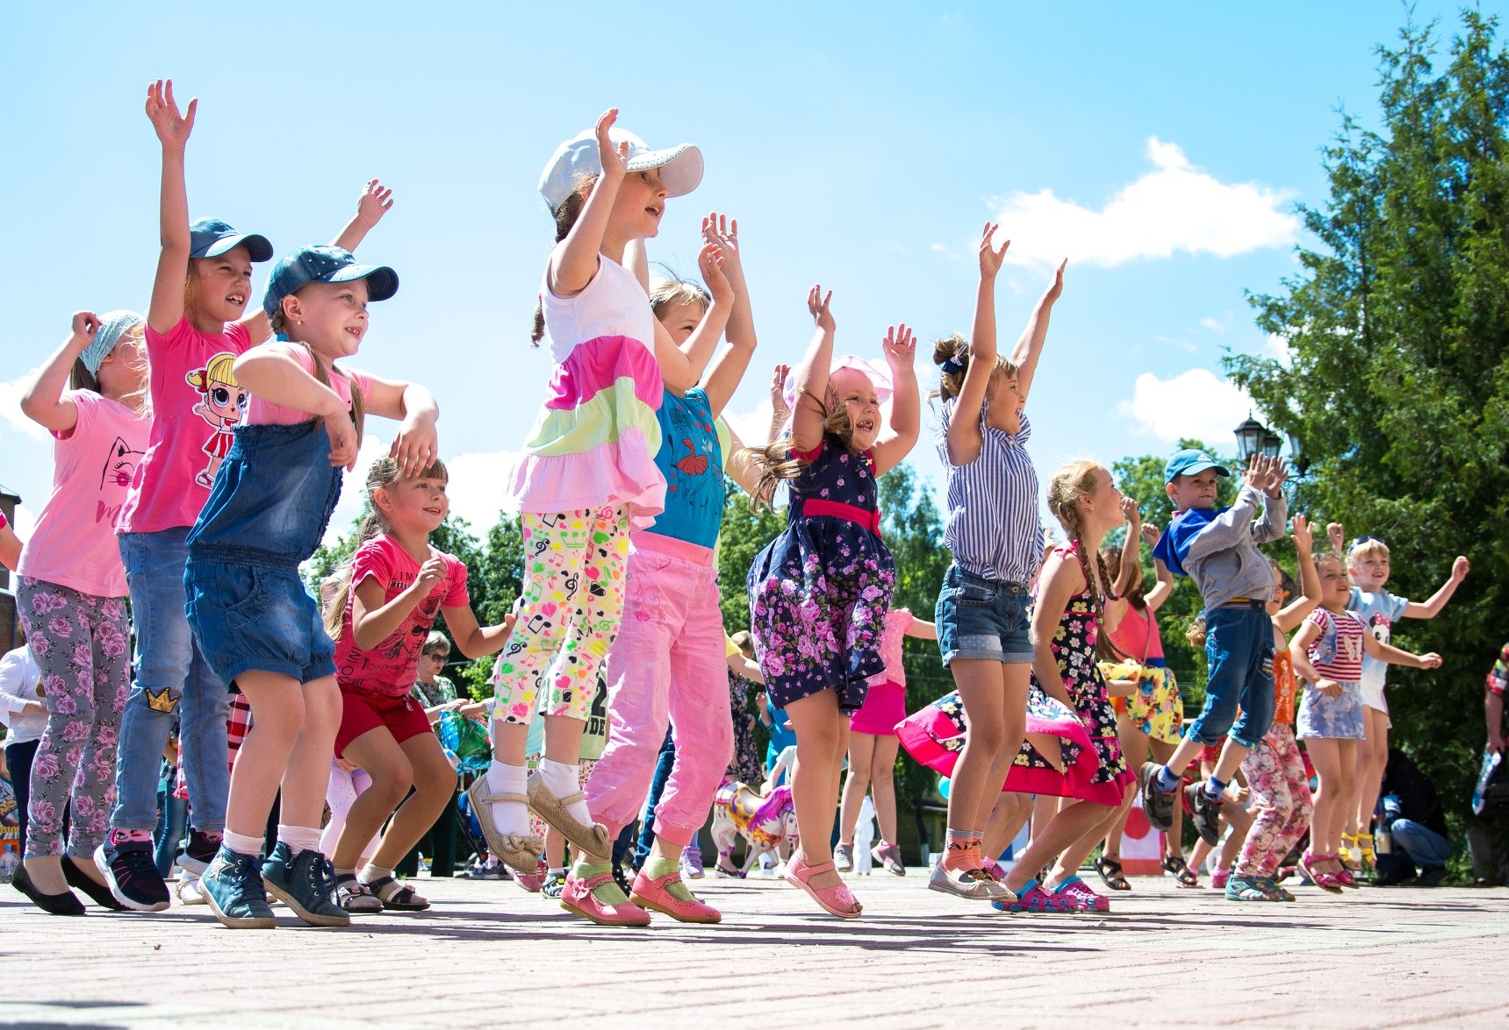

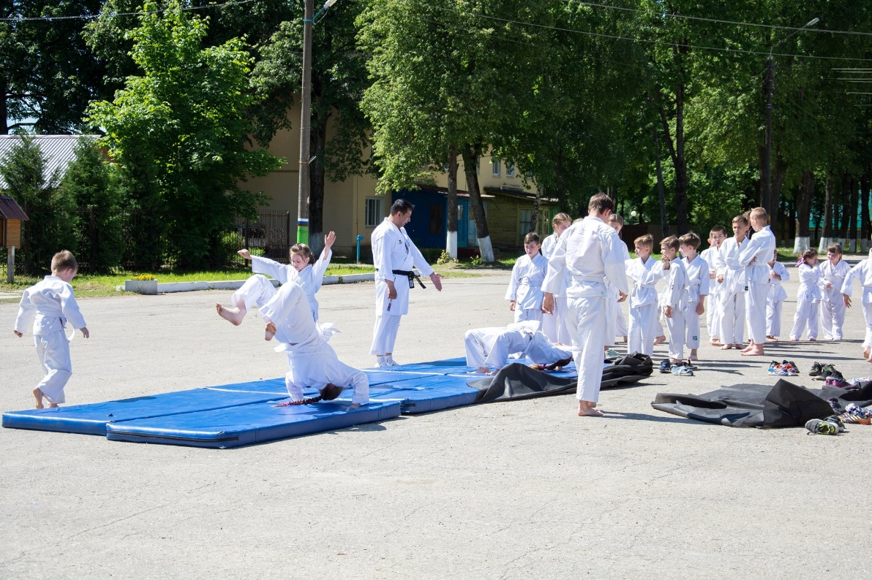

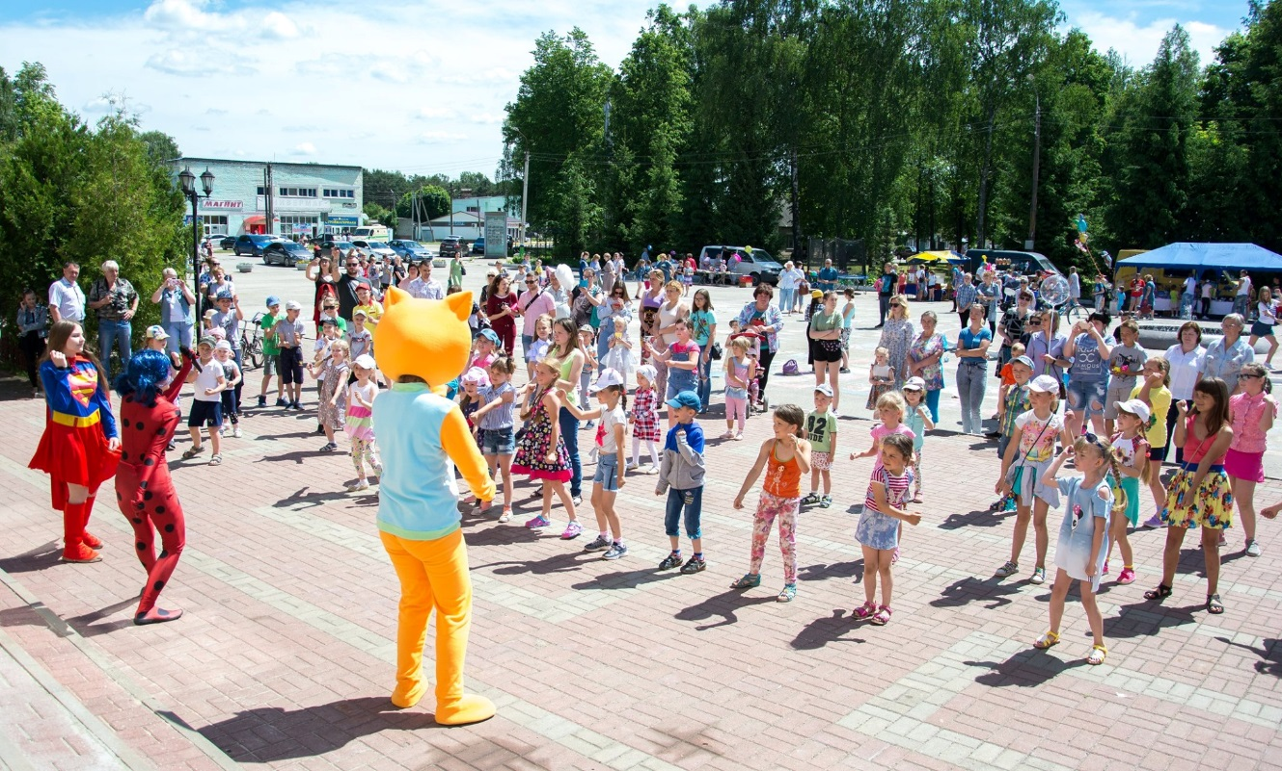

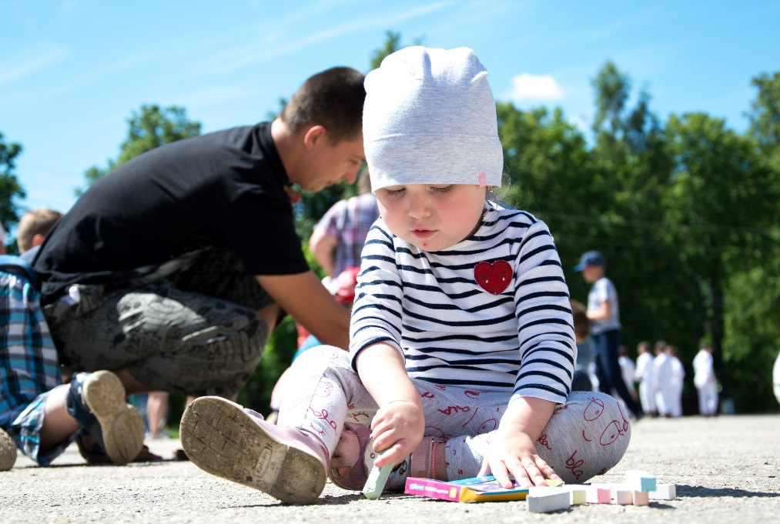

Продолжилась акция 16 июня, когда на районном стадионе собрались сборные команды, составленные из отцов и их детей, чтобы принять участие в соревнованиях по городошному спорту.
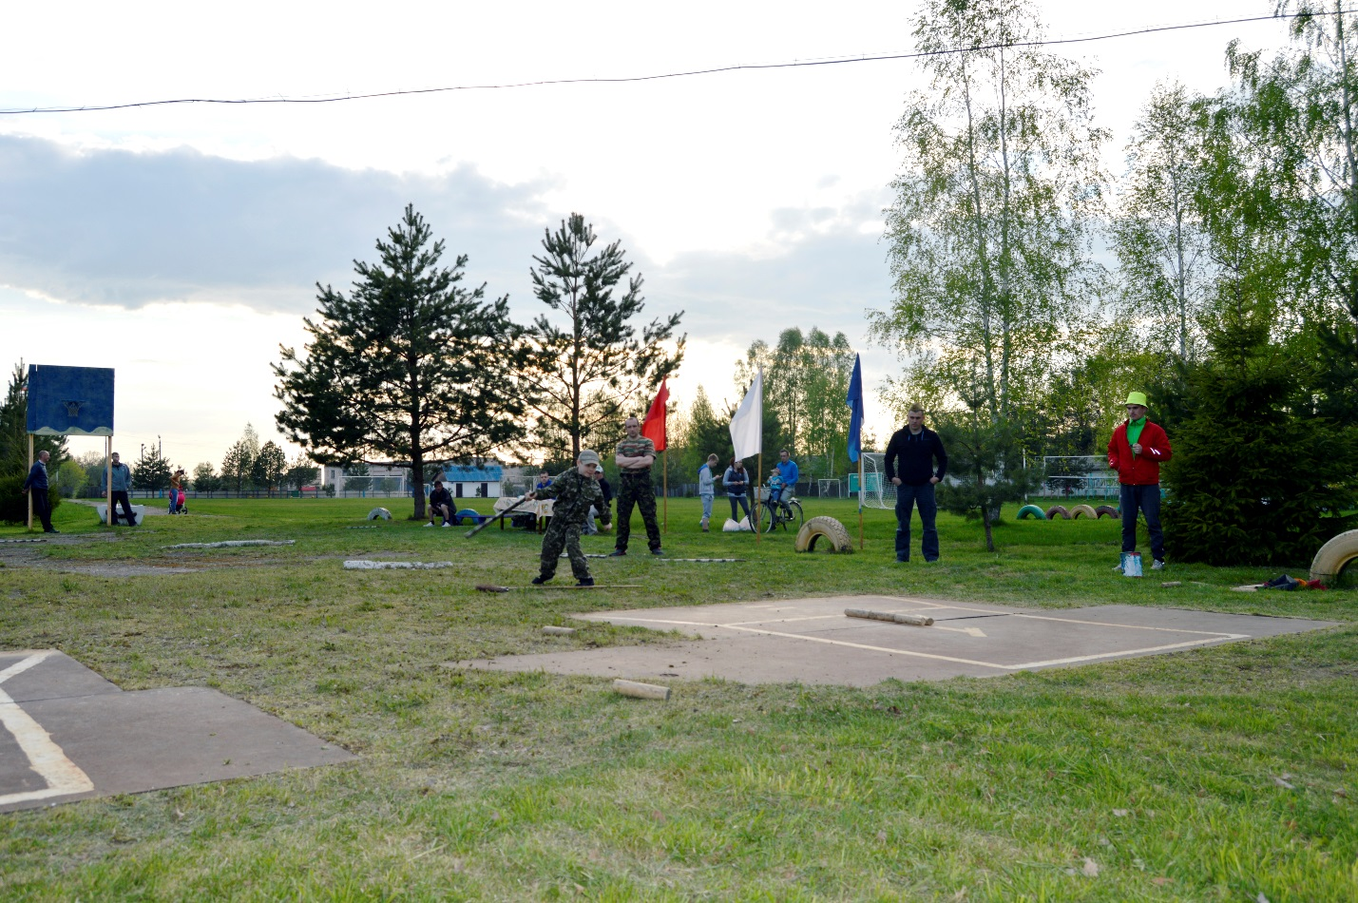

Трудно передать эмоции участников, вовлечённых в соревновательную борьбу. Но несомненно главным плюсом подобных мероприятий является сплочённость отцов и детей, показывающих пример ведения здорового образа жизни, силы и ловкости.

